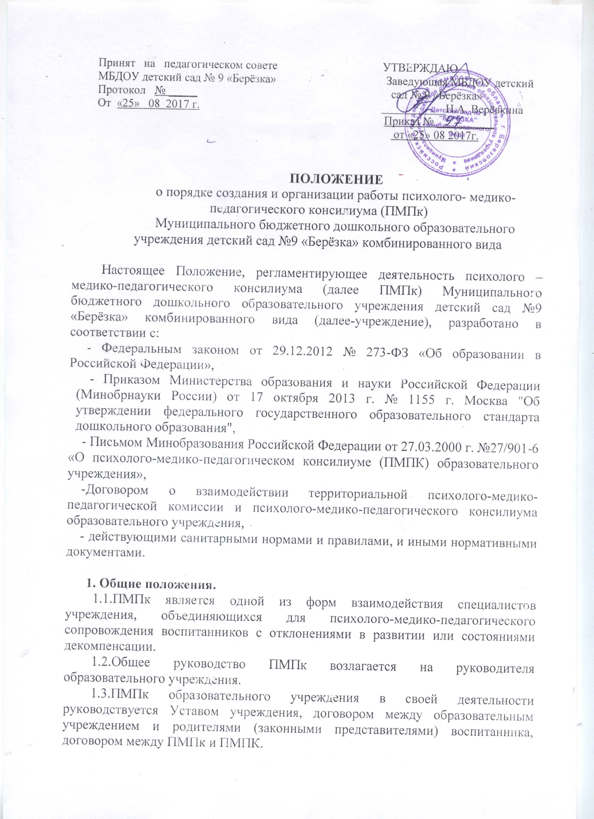

2. Основные цели и задачи:
2.1. Целью ПМПк является обеспечение диагностико-коррекционного психолого-медико-педагогического сопровождения воспитанников с отклонениями в развитии или состояниями декомпенсации, исходя из реальных возможностей детского сада и в соответствии со специальными образовательными потребностями, возрастными и индивидуальными особенностями, состоянием соматического и нервно-психического здоровья воспитанников.
2.2. Задачами ПМПк учреждения являются:
- выявление и ранняя (с первых дней пребывания воспитанника в образовательном учреждении) диагностика отклонений в развитии или состояний декомпенсации;
- профилактика физических, интеллектуальных и эмоционально-личностных перегрузок и срывов;
-выявление резервных возможностей развития;
-определение характера, продолжительности и эффективности коррекционной помощи в рамках, имеющихся в данном образовательном учреждении возможностей;
- подготовка и ведение документации, отражающей актуальное развитие воспитанника, динамику его состояния, уровень школьной успешности.

3. Организация работы ПМПк

3.1. ПМПк в учреждении создается приказом заведующей детским садом при наличии в нем соответствующих специалистов.
3.2. Управление работой ПМПк производится заведующей ДОУ. Координация работы, контроль деятельности ПМПк, методическое руководство осуществляются по двум линиям: административной и профессиональной.
По административной линии ПМПк подчиняется заведующей,
по профессиональной – заместителю заведующей.
Ответственным за работу ПМПк является председатель ПМПк (заместитель заведующей).
3.3. В состав ПМПк входят заместитель заведующей, учитель-логопед, педагог-психолог, воспитатели, специалисты, работающие с детьми (музыкальный руководитель, педагог по изобразительной деятельности), старшая медицинская сестра.
3.4. Специалисты, включенные в ПМПк, выполняют работу в рамках основного рабочего времени, составляя индивидуальный план работы в соответствии с реальным запросом на обследование воспитанников с отклонениями в развитии или состояниями декомпенсации. Специалистам может быть установлена доплата за увеличение объема работ, размер которой в соответствии со ст. ст. 32 и 54 Закона Российской Федерации "Об образовании" определяется образовательным учреждением самостоятельно.
3.5. Обследование воспитанников специалистами ПМПк осуществляется по инициативе родителей (законных представителей) или сотрудников образовательного учреждения с согласия родителей (законных представителей) на основании договора между образовательным учреждением и родителями (законными представителями) воспитанников. Медицинский работник, представляющий интересы воспитанника в образовательном учреждении, при наличии показаний и с согласия родителей (законных представителей) направляет воспитанника в детскую поликлинику.
3.6. Обследование проводится каждым специалистом ПМПк индивидуально с учетом реальной возрастной психофизической нагрузки на воспитанника.
3.7. По данным обследования каждым специалистом составляется заключение и разрабатываются рекомендации.
3.8. На заседании ПМПк обсуждаются результаты обследования воспитанника каждым специалистом, составляется коллегиальное заключение ПМПк.
3.9. Изменение условий получения образования (в рамках возможностей, имеющихся в данном образовательном учреждении) осуществляется по заключению ПМПк и заявлению родителей (законных представителей).
3.10. При отсутствии в данном образовательном учреждении условий, адекватных индивидуальным особенностям воспитанника, а также при необходимости углубленной диагностики или разрешения конфликтных и спорных вопросов специалисты ПМПк рекомендуют родителям (законным представителям) обратиться в территориальную психолого-медико-педагогическую комиссию (ПМПК).
3.11. Заседания ПМПк подразделяются на плановые и внеплановые и проводятся под руководством председателя.
3.12. Периодичность проведения ПМПк определяется реальным запросом образовательного учреждения на комплексное, всестороннее обсуждение проблем воспитанников с отклонениями в развитии или состояниями декомпенсации; плановые ПМПк проводятся не реже одного раза в квартал.
3.13. Председатель ПМПк ставит в известность родителей (законных представителей) и специалистов ПМПк о необходимости обсуждения проблемы воспитанника и организует подготовку и проведение заседания ПМПк.
3.14. На период подготовки к ПМПк и последующей реализации рекомендаций воспитаннику назначается воспитатель или другой специалист, проводящий коррекционно-развивающее обучение или индивидуальную коррекционную работу. Воспитатель и специалисты отслеживают динамику развития ребенка и эффективность оказываемой ему помощи и выходят с инициативой повторных обсуждений на ПМПк.
3.15.На заседании ПМПк воспитатель, а также все специалисты, участвовавшие в обследовании или коррекционной работе с воспитанником, представляют заключения на воспитанника и рекомендации. Коллегиальное заключение ПМПк содержит обобщенную характеристику структуры психофизического развития воспитанника (без указания диагноза) и программу коррекционной помощи, обобщающую рекомендации специалистов; подписывается председателем и всеми членами ПМПк.
3.16.Заключения специалистов, коллегиальное заключение ПМПк доводятся до сведения родителей (законных представителей) в доступной для понимания форме, предложенные рекомендации реализуются только с их согласия.
3.17. При направлении ребенка на ПМПК копия коллегиального заключения ПМПк выдается родителям (законным представителям) на руки или направляется по почте. В другие учреждения и организации заключения специалистов или коллегиальное заключение ПМПк могут направляться только по официальному запросу.

4. Ответственность ПМПк:
4.1. ПМПк несет ответственность:
- за выполнение, выполнение не в полном объеме или невыполнение закрепленных за ним задач и функций;
- принимаемые решения;
- сохранения тайны информации о состоянии физического и психического здоровья воспитанника, о принятом решении ПМПк.

5. Документация ПМПк
5.1. Обязательное документально-организационное сопровождение деятельности ПМПк:
- журнал записи воспитанников на ПМПк;
- журнал регистрации заключений и рекомендаций специалистов и коллегиального заключения и рекомендаций ПМПк;
- карта (папка) развития воспитанника с индивидуальными заключениями специалистов ПМПк на территориальную ПМПК (при необходимости);
- протоколы заседаний ПМПк.
5.2. У председателя ПМПк находятся нормативные правовые документы, регламентирующие деятельность ПМПк, список специалистов ПМПк, расписание работы специалистов ПМПк.

6. Заключительные положения

6.1. Настоящее Положение вступает в силу с момента его принятия на Педагогическом совете учреждения и утверждается приказом заведующей. Данное положение действует до принятия нового.
6.2. Изменения и дополнения в настоящее Положение рассматриваются и утверждаются в порядке, установленном пунктом 6.1. настоящего Положения.

